SafeLOGIC-X – rozwiązanie bezpieczeństwa firmy.
Skalowalne bezpieczeństwo dla małych aplikacji.
SafeLOGIC-X firmy B&R łączy teraz wszystkie zalety zintegrowanej technologii bezpieczeństwa dla małych i wrażliwych na koszty aplikacji. Rozwiązanie to obejmuje wszystko – od bezpiecznych I/O i technikę napędową po zintegrowaną diagnostykę, bezpieczeństwo całej linii oraz opcje bezpieczeństwa maszyny.
Nieograniczona skalowalność gwarantuje ciągłość systemu
Rozwiązanie SafeLOGIC-X jest programowane przy użyciu edytora SafeDESIGNER w Automation Studio, podobnie jak rozwiązanie sprzętowe SafeLOGIC. Oznacza to, że gdy system przerasta możliwości SafeLOGIC-X, to żaden kłopot, aby przejść do odpowiedniego sterownika bezpieczeństw SafeLOGIC. Aplikacje bezpieczeństwa mogą być skalowane i skonfigurowane tak, aby spełniać wymagania systemów o dowolnej wielkości. Tak jak moduły bezpiecznych wejść / wyjść są dodawane do sterownika bezpieczeństwa SafeLOGIC, tak istniejący kod programu może być w prosty sposób użyty ponownie bez konieczności dokonywania zmian. Przejście pomiędzy tymi dwoma rozwiązaniami bezpieczeństwa nie wymaga również ponownej certyfikacja, natomiast pozwala zaoszczędzić czas i pieniądze.
Ten typ nieograniczonej skalowalności gwarantuje ciągłość system od samego początku, a jednocześnie zapewnia jednolite podejście do techniki i diagnostyki – dwa czynniki niezbędne dla zwiększenia dostępności systemów i maszyny.
Rozmieszczenie funkcji bezpieczeństwa w istniejących komponentach
SafeLOGIC-X jest rozwiązaniem opartym na oprogramowaniu, w związku z tym dodatkowy sterownik bezpieczeństwa nie jest potrzebny. Podczas gdy funkcje bezpieczeństwa są rozmieszczone w istniejących komponentach w sieci, to aplikacja bezpieczeństwa pracuje w module bezpiecznych wejść. Wszystkie parametry oraz zarządzanie konfiguracją jest obsługiwane poprzez standardowy sterownik. Bezpieczne funkcje interfejsu użytkownika są obsługiwane z poziomu wizualizacji. Co jest najlepsze w rozwiązaniu SafeLOGIC-X? Co jest najlepsze w rozwiązaniu SafeLOGIC-X? Może być zaimplementowane na każdym Automation PC, Panel PC, Power Panel i modułowych systemach sterownia firmy B&R.
Rozmieszczenie danych oraz monitoring z openSAFETY
Architektura zastosowana w rozwiązaniu SafeLOGIC-X jest możliwa dzięki standardowi openSAFETY. Protokół bezpieczeństwa dostarcza usługi komunikacyjne, które są zgodne z wymogami SIL 3 oraz zapewnia, że parametry i dane konfiguracyjne są bezpiecznie rozmieszczone i monitorowane w całej sieci.

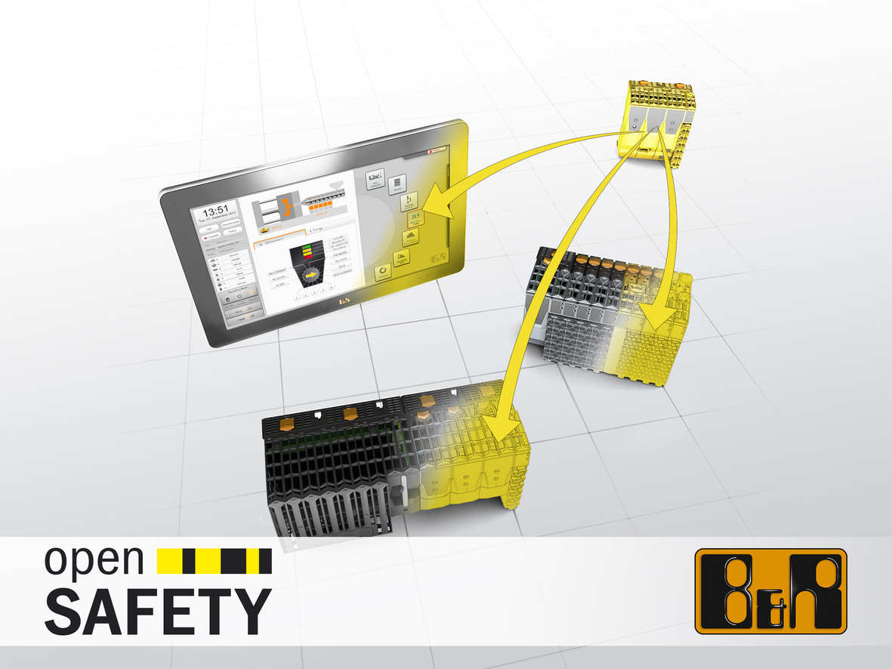
SafeLOGIC-X firmy B&R eliminuje konieczność zastosowania specjalnego sterownika bezpieczeństwa poprzez rozmieszczenie funkcji bezpieczeństwa na istniejących komponentach w sieci.

O firmie B&R
B&R to innowacyjna firma z branży automatyzacji z siedzibą w Austrii i przedstawicielstwami na całym świecie. Od 6 lipca 2017 B&R stała się jednostką biznesową Grupy ABB. Jako globalny lider w automatyce przemysłowej, B&R łączy najnowocześniejsze technologie z kunsztem inżynieryjnym, oferując klientom z praktycznie każdej branży kompleksowe rozwiązania z zakresu automatyki maszyn i automatyki zakładowej, sterowania napędami, interfejsów HMI oraz zintegrowanej technologii bezpieczeństwa. Dzięki standardom komunikacji przemysłowej IoT, takim jak OPC UA, POWERLINK i openSAFETY, a także z wydajnym środowiskiem programistycznym Automation Studio, B&R nieustannie przedefiniowuje przyszłość technologii automatyzacji. Duch innowacyjności, który prowadzi B&R na szczyt przemysłowej automatyzacji, jest wzmacniany zamiłowaniem do upraszczania procesów i wyprzedzania oczekiwań klientów.
Aby uzyskać więcej informacji odwiedź stronę www.br-automation.com

